Aide a la tache
pour integrer un module radio dans chirp

Telecharger la derniere version de chirp sur le site web :
https://chirp.danplanet.com/projects/chirp/wiki/Download
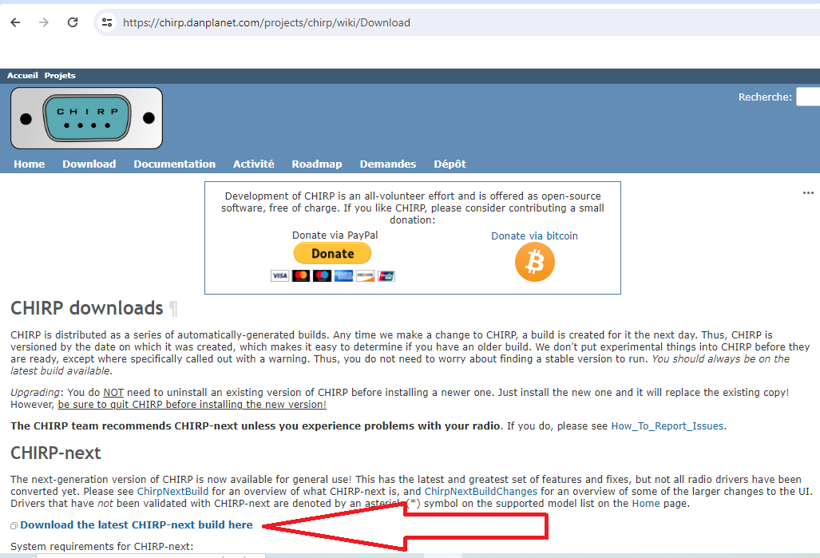

Installer chirp et l’ouvrir.

Ceci doit etre fait seulement la premiere fois. ( Pour activer le development mode dans chirp )
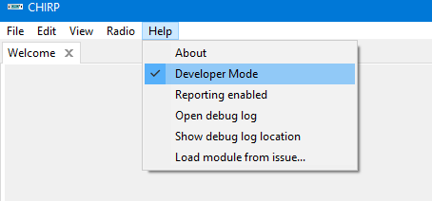

Aller dans menu Help et selectionner Developer Mode

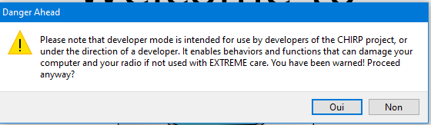
Un message d’alerte va apparaitre,
accepter le,

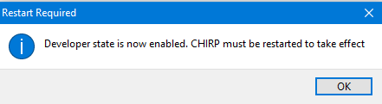
Fermer Chirp et le reouvrir pour activer le development mode comme chirp le demande.

POUR CHARGER LE MODULE DRIVER DANS CHIRP

Telecharger le fichier UVK5_EGZUMER_F4HWN.PY de la page web F4HWN :
https://github.com/armel/uv-k5-chirp-driver
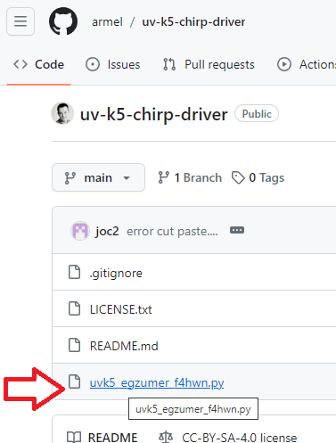

Selectioner le fichier UVK5_EGZUMER_F4HWN.PY

Puis cliquer sur download the Raw file
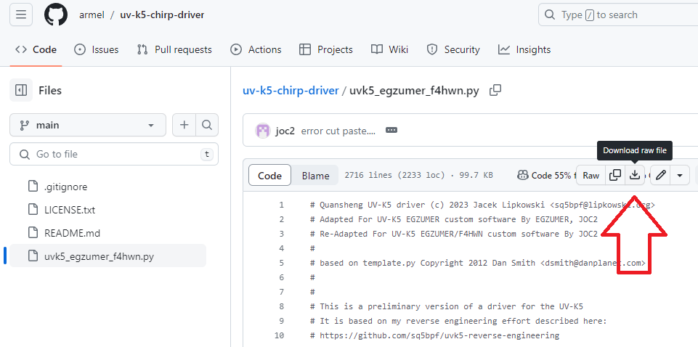

Le telechargement debutera, il sera enregistrer le sur votre ordinateur dans la section telechargement.

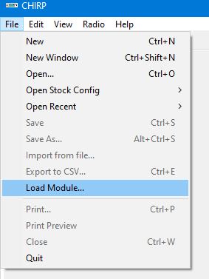
Aller dans chirp, Ouvrir menu File puis selectionner Load Module... ( le menu peux etre vu seulement si le development mode a ete activer )

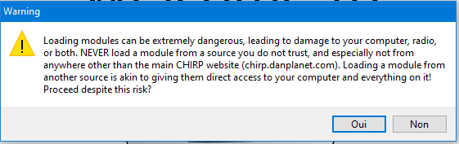
Un message warning apparaitera, accepter pour continuer
cliquer Oui,

Selectionner le fichier UVK5_EGZUMER_F4HWN.PY , Celui que vous avez enregistrer sur votre ordinateur precedament. Cliquer Ouvrir
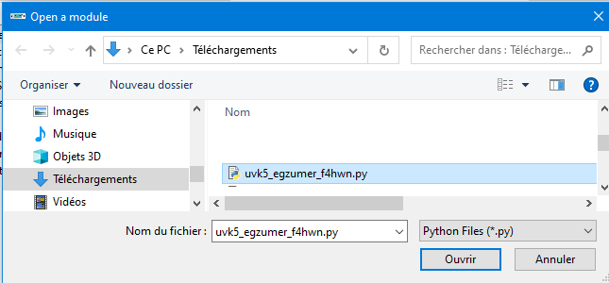

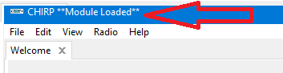
Sur le haut de la fenetre dans la bare titre, un message **Module Loaded** s’affichera, ceci vous indiquera que le module a bien ete charger

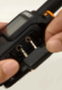
Maintenant ouvrir la radio qui a le micrologiciel F4HWN, ( Juste tourner le bouton orange, sans presser aucune touche... ) Lorsque le radio est pret, connecter le cable de programation dans le radio ,

ATTENTON: Bien pousser le conecteur bien au fond, sur certain connecteur vous devrez couper un peut le plastic du connecteur du cable de programation pour qu’il soit bien au fond

Example the cable de programation:
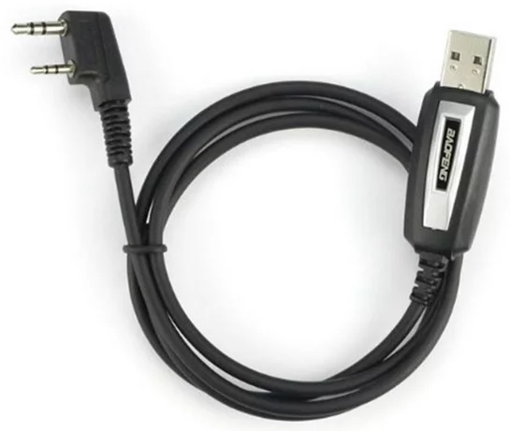

Connecter l’autre bout du cable de programation dans l’ordinateur. Window devrait le detecter et installer le driver automatiquement et lui assigner un port de communication.
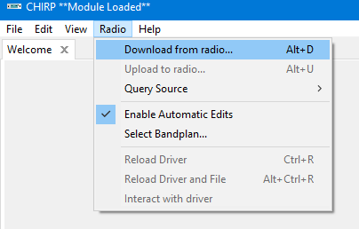
Dans Chirp, Aller dans le menu Radio, selectionner Download from radio... C’est pour tout lire l’information du radio et le mettre dans chirp

Dans la fenetre Communication with the radio.
1: Selectionner le port de communication Port , ou est le cable de programmation qui est connecter
sur l’ordinateur. Dans mon example, c’est COM3,
2: Selectionner le Vendor. (Quansheng),
3: Selectionner le Model
4: Il va apparaitre 2L’original de Chirp et le nouveau de F4HWN,
selectionner UV-K5 (egzumer + f4hwn)
5: cliquer OK
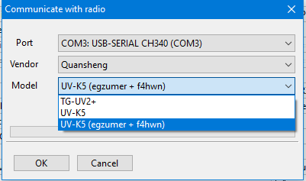

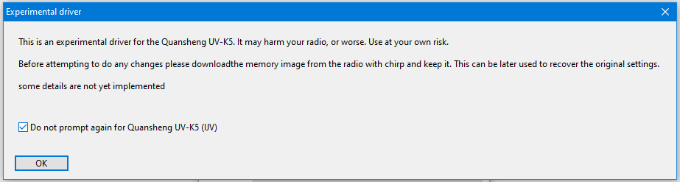
Une fenetre warning de chirp apparaitera, selectionner la case do not prompt again si vous ne voulez plus voir cette fenetre a chaque fois que le radio sera lue. Cliquer OK

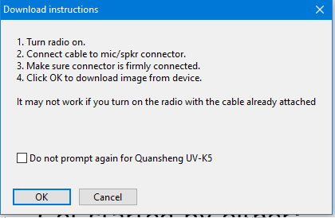
Une fenetre d’instruction pour le download s’affichera

Selectionner Do not prompt again... Pour ne plus voir ce messagea chaque fois que vous aller faire download de ce model de radio, puis Cliquer OK

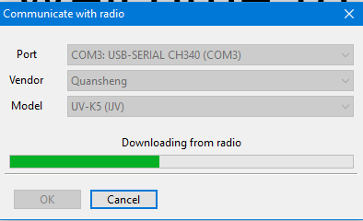
La comunication debutera pour le chargement de la programation de la radio, attendre qu’il soit completer.

Un nouvelle onglet apparaitrera, Quansheng_UV-K5 (egzumer + f4hwn) avec toute l’information qui vien d’etre lue du radio.
L’information dans les onglets Memories et Settings peuvent etre modifier. L’information dans les onglets Browser et Info peuvent etre seulement visualiser et sont utiliser pour le developpement.
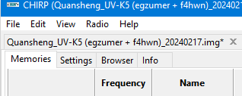

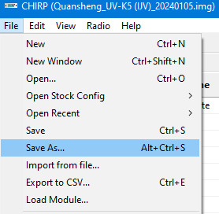
Maintenant, enregistrer l’information lue du radio comme reference, si vous le desirez aller dans menu File puis Save ou Save As...

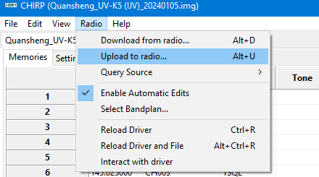
Faire les modifications desirer, enregistrer les modifications si vous voulez les garder cette programmation.

Lorsque vous serez pret a envoyer la programation au radio, Aller dans le menu Radio et selectionner Upload to Radio...

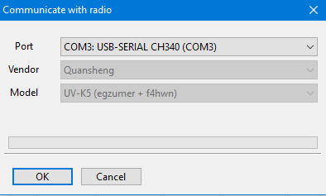
Une fenetre Communication with radio apparaitra, mais maintenant, vous aurez juste le Port qui peut etre selectionnerc, Comme le Vendor et Model sont deja connu, cliquer OK Pour debuter l’envoie au radio

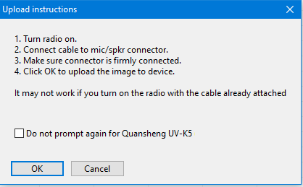
Une fenetre d’instruction pour le upload apparaitra

selectionner Do not prompt again... pour ne plus voir ce message lorsqu’un Upload sera fait sur le meme model de radio, cliquer OK

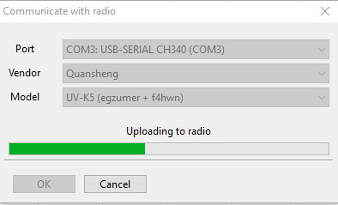
La comunication debutera pour l envoie de la programation a la radio, attendre qu’il soit completer.

Lorsque completer, le radio redemarera. Maintenant le radio est pret avec toute votre programation.
Debrancher le cable de programation.

Profiter de votre nouvelle programation.
Calibration Upload

Cette section de memoire a besoin d’etre utiliser avec precaution, si non il peux bloquer votre radio !!!!

Pour envoyer toute la calibration et seulement la calibration sera envoyer. Vous avezz besion de selectionner cette case.
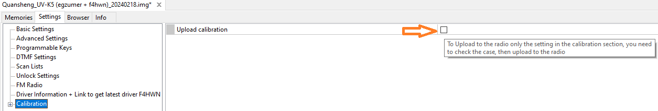
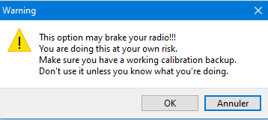
Un message warning apparaitra, liser le... et si vous accepter cliquer OK.

Faire les modifications desirer , Lorsque pret pour envoyer la calibration au radio Aller au menu Radio et puis Upload to Radio...

Selectionner le Port, puis cliquer OK

La fenetre de Communication with radio apparaitra et le transfert de la calibration sera fait vers le radio, il sera rapide.

Lorsque terminer, deselectionner le case Upload Calibration.

F4HWN Upload

Tout les options pour F4HWN doivent etre envoyer separement au radio.

Les F4HWN option sont localiser dans le menu Basic Setting, dans la premiere section.
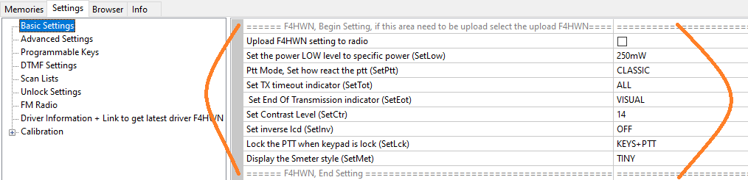
Faire les modification desirez , puis lorsque pres a envoyer toutes les options de F4HWN au radio. Seulement les options de F4HWN seront envoyer. Vous devez selectionner cette case.
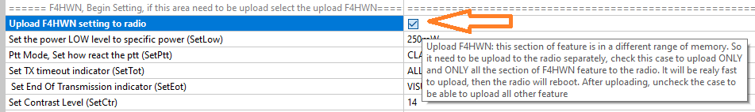
Pour envoyer au radio, aller dans le menu Radio et selectionner Upload to Radio...

Selectionner le port, puis cliquer OK

La fenetre de Communication with radio s’affichera et commencera a transferer au radio, ce sera rapid.

Lorsque terminer, deselectionner la case Upload F4HWN.
Comment changer le Language CHIRP

Pour forcer Chirp in english, vous devez changer les parametres de windows, parceque chirp utilise les parametre de windows. Premierement fermer Chirp. Maintenant dans le menu Windows
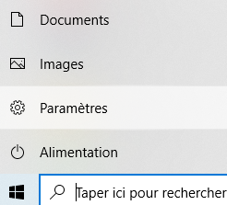
Aller a Parametres

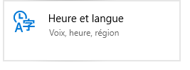
Selectionner Heure et langue

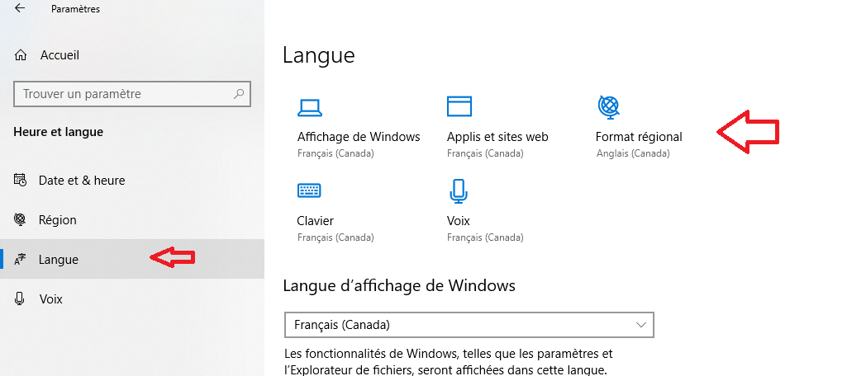
puis, selectionner Langue puis Format Regional

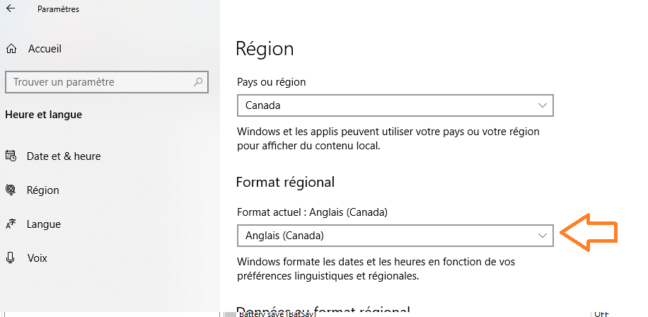
Dans Format regional selectionner anglais

Maintenant, demarer Chirp, il s’affichera en anglais.

Enjoy.

